**BÀI THỰC HÀNH LAB 01**

Họ và tên: ***Nguyễn Đỗ Quang***

MSSV: ***20520720***

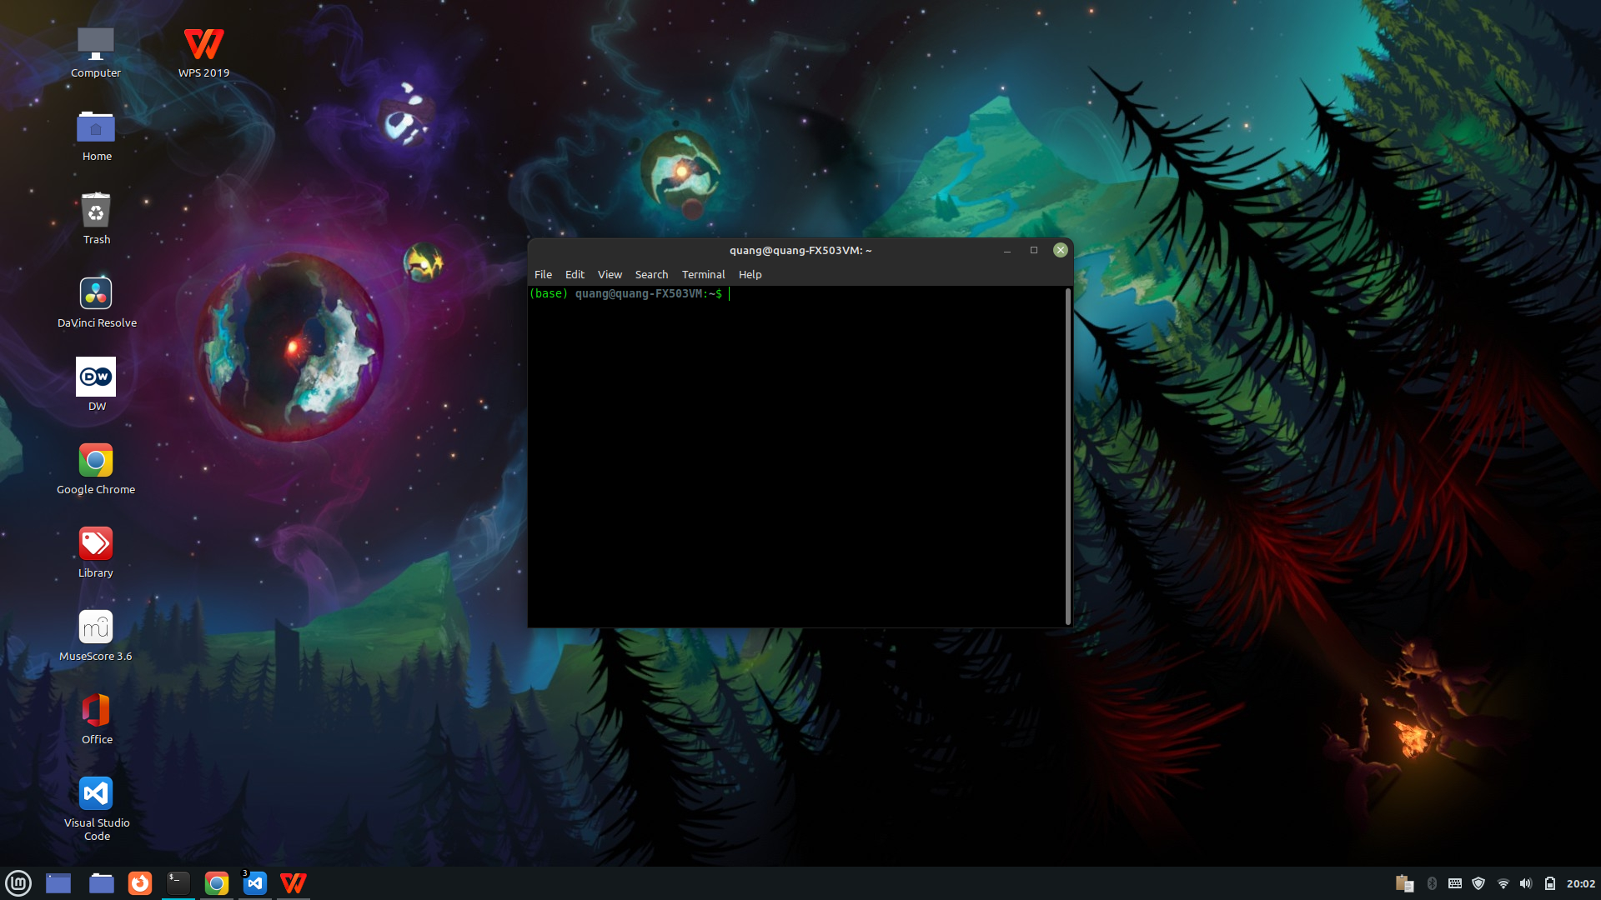

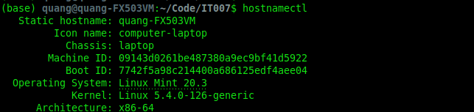

Phiên bản linux em đang dùng(được cài trực tiếp trên máy) Linux Mint 20.3

**Bài tập ôn tập:**

**Câu 1:**

Dùng câu lệnh cd:



**Câu 2:**

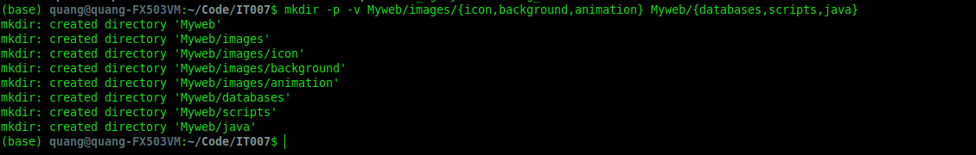

***In ra kết quả dùng lệnh tree***

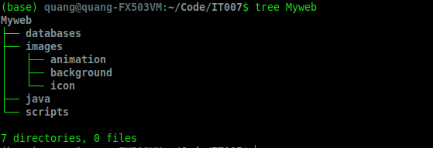

**Câu 3:**



***Kết quả:***



**Câu 4:**

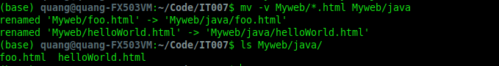

**Câu 5:**

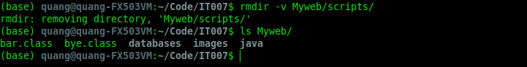

**Câu 6:**

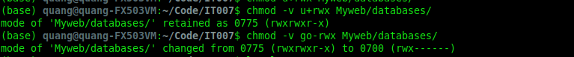

***Kết quả:***

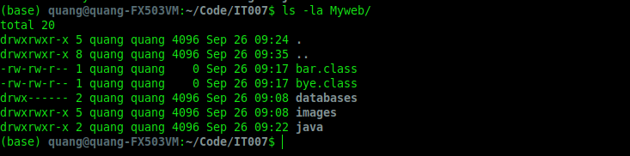

**Câu 7:**

**Tạo group HDH**



**Tạo user mới, add thêm password , và add vô group**



**User được tạo thành công**

